1. 安装依赖服务，人脸识别。

如果环境上没有人脸识别、mep-agent、postgres、redis对应版本的镜像，需要从swr上下载人脸识别镜像，并上传至本地的harbor仓库中。

命令如下：harbor地址要和环境地址对应，这里是47.243.125.138，不同环境修改为对应环境地址即可。





### 

### 配置边缘节点

首先在MECM平台创建边缘节点（如果只在Developer部署调测，可以忽略该部分，但如果要发布应用，必须操作该部分）

以下步骤需使用管理员账号

1. 在系统->MEPM注册系统，新增注册MEPM

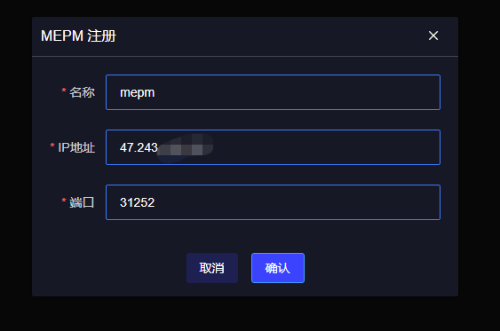

1. 在系统->应用市场注册系统，新增注册应用市场

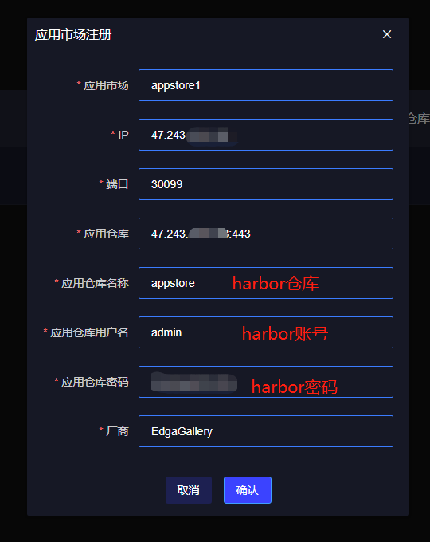

1. 在边缘节点中，注册边缘节点

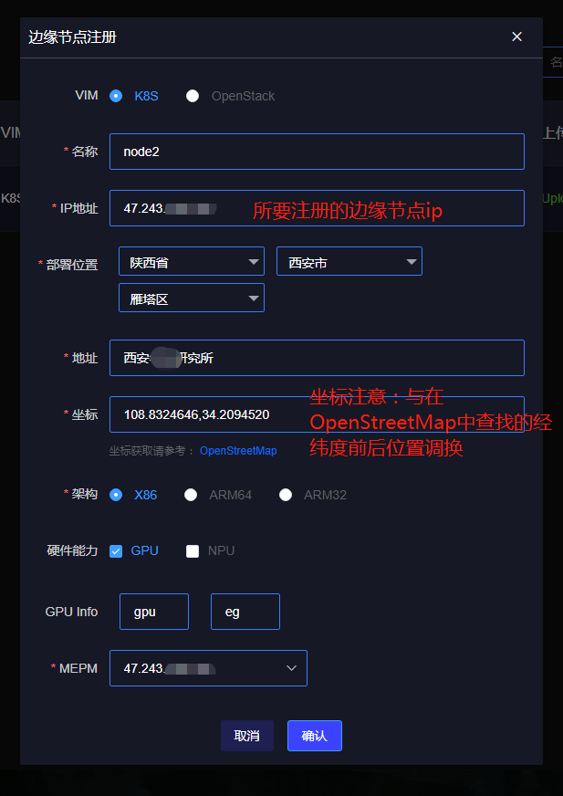

1. 注册成功之后，在上传从服务器上下载的config文件（在服务器上的路径一般是/home/edge/.kube/，具体情况要视自己的安装位置而定）

以上步骤完成之后，可以在Developer平台进行操作了。

### Developer平台进行操作

#### 增加沙箱环境

需使用管理员账号在系统->沙箱管理中，创建沙箱环境

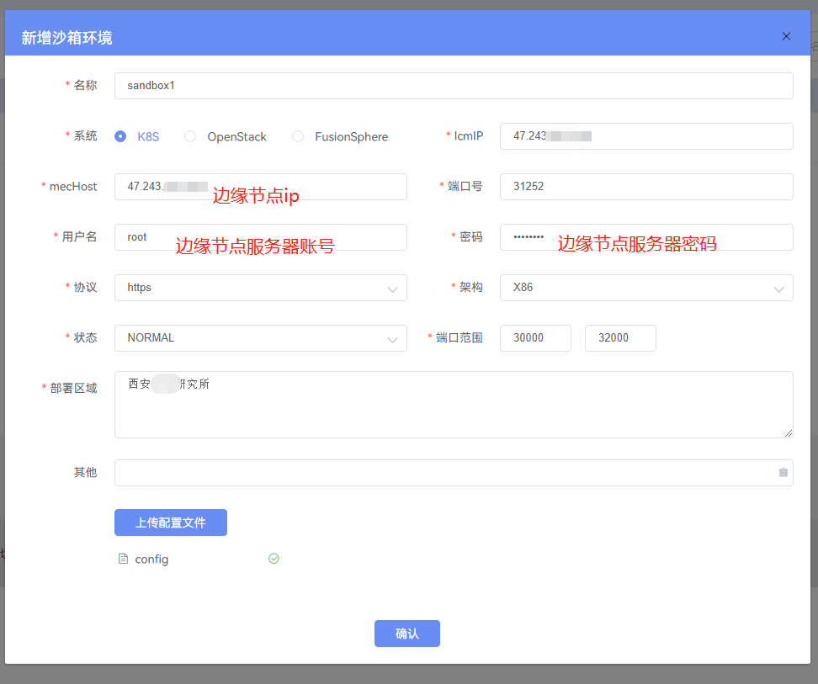

#### 创建项目

首页选择应用开发或者在工作空间，点击创建项目，选择应用开发

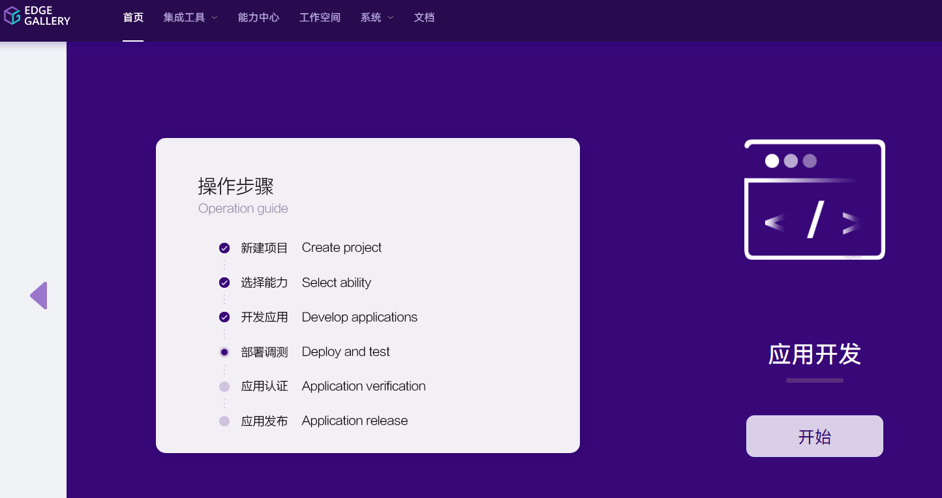

点击开始，新建应用开发项目:face_recognition

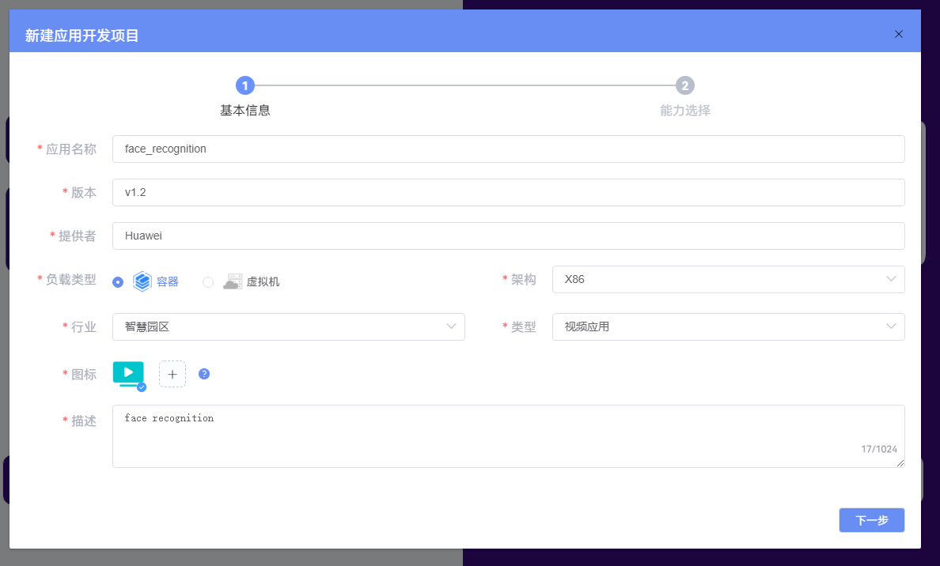

点击下一步，勾选服务发现能力

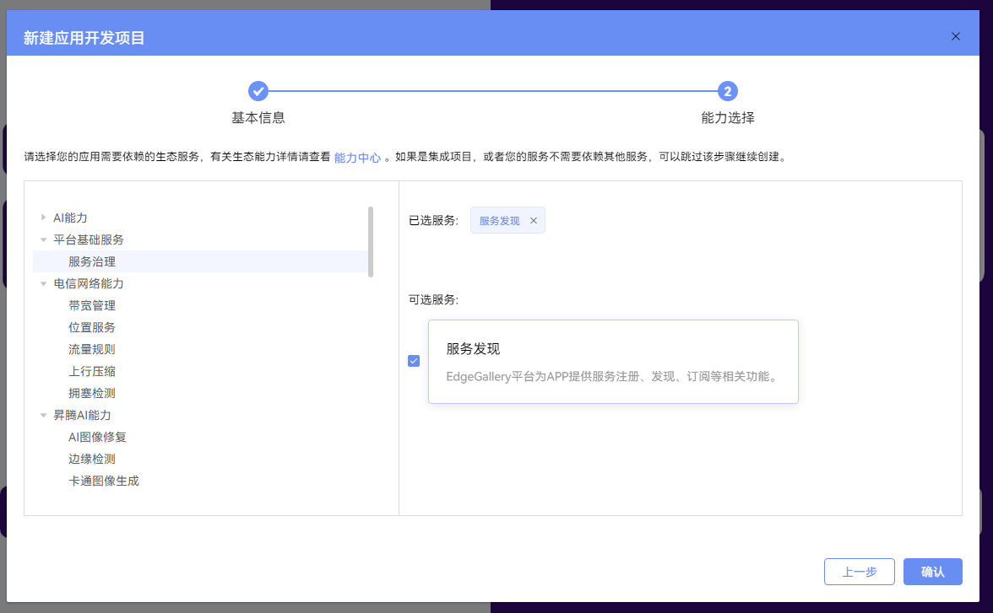

点击确认，新增项目成功。

#### 部署调测

上传app镜像包

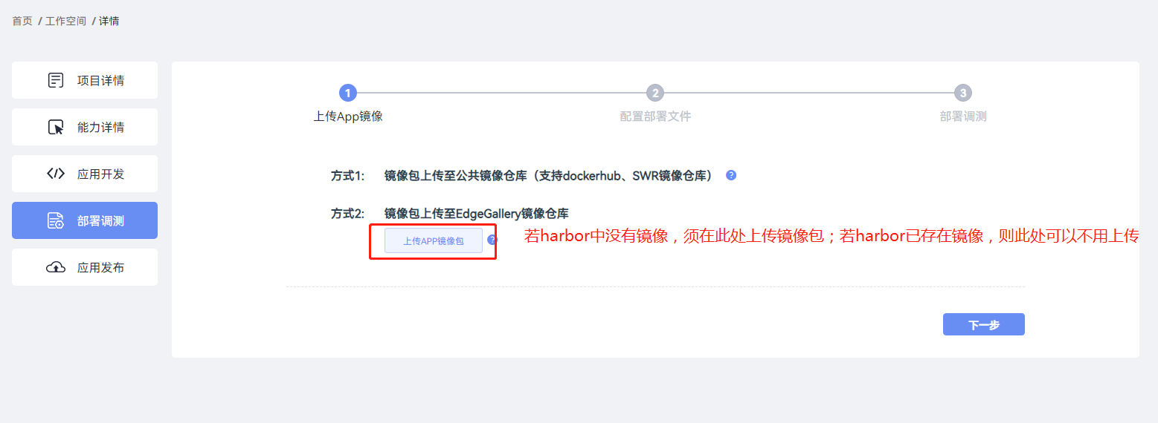

点击下一步，进行部署文件配置（此处选择文件导入，也可以选择可视化配置）



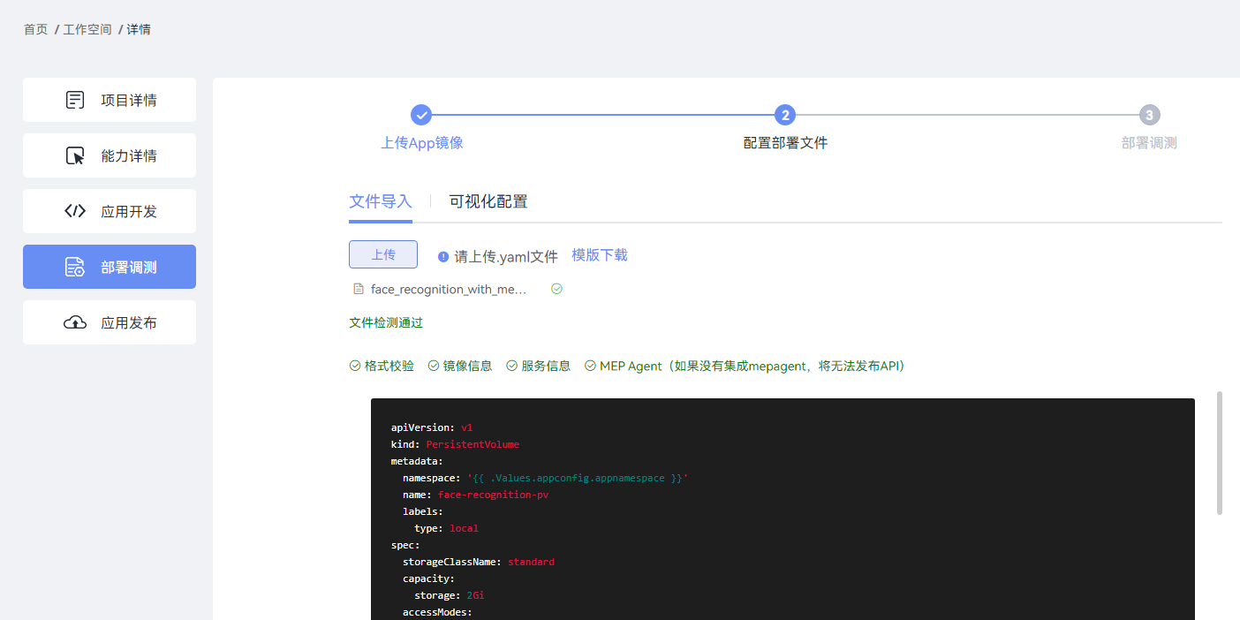

点击下一步，进行部署调测，待部署调测通过，点击应用发布之前先释放资源，避免资源占用

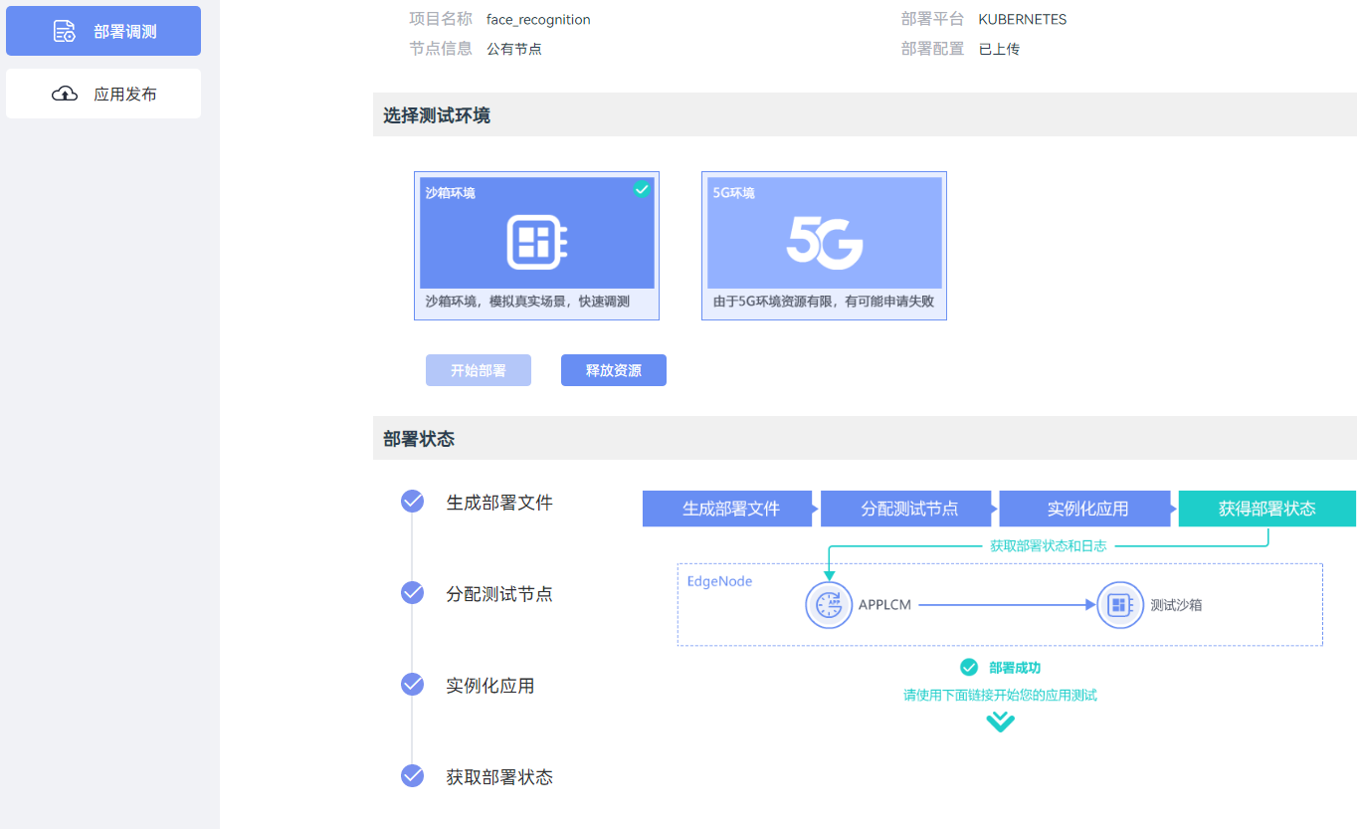

#### 应用发布

在项目详情中，必须上传描述文件；服务发布配置中，必须添加要发布的服务

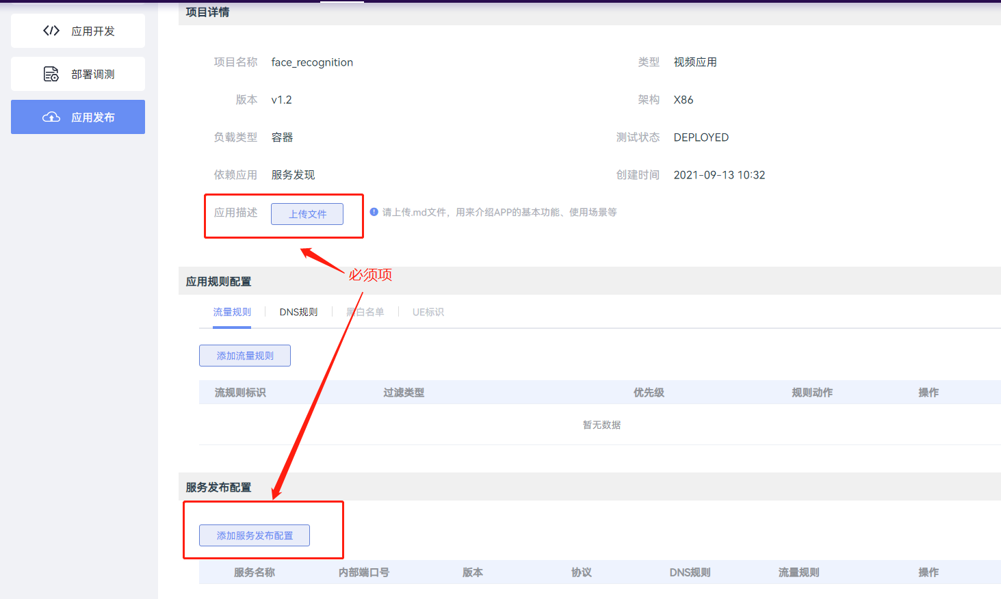

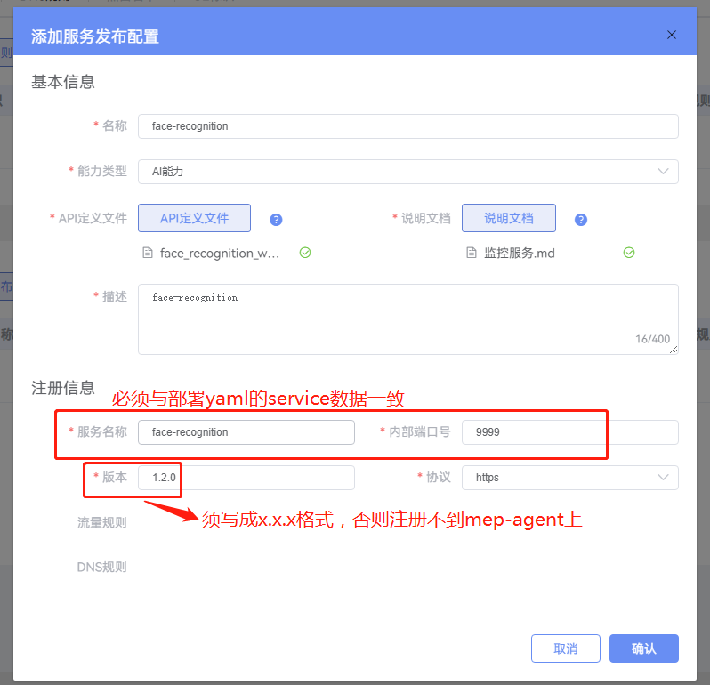

配置完后，必须**点击保存配置，否则配置不生效**，点击下一步，进行认证测试

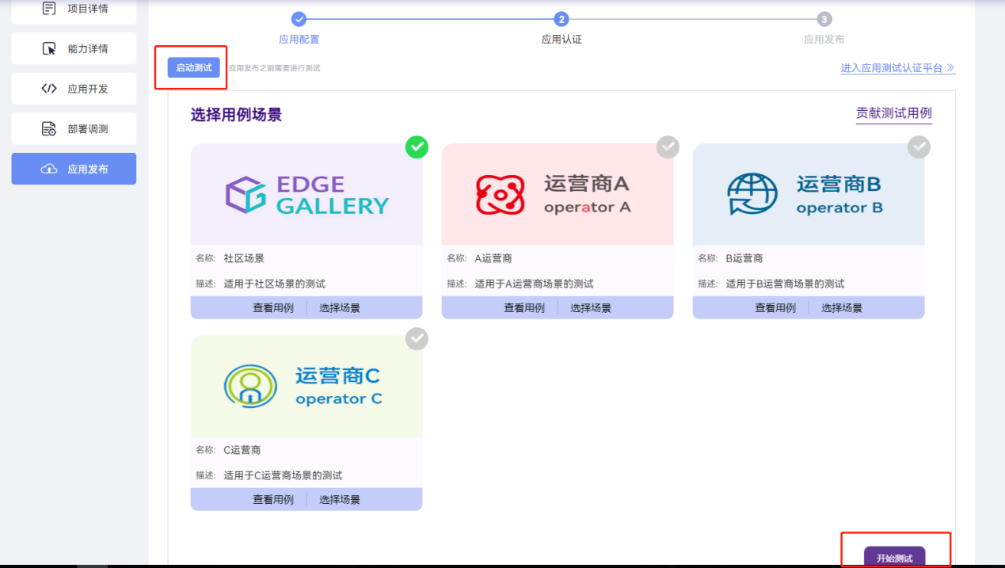

待测试成功，点下一步，进行应用发布

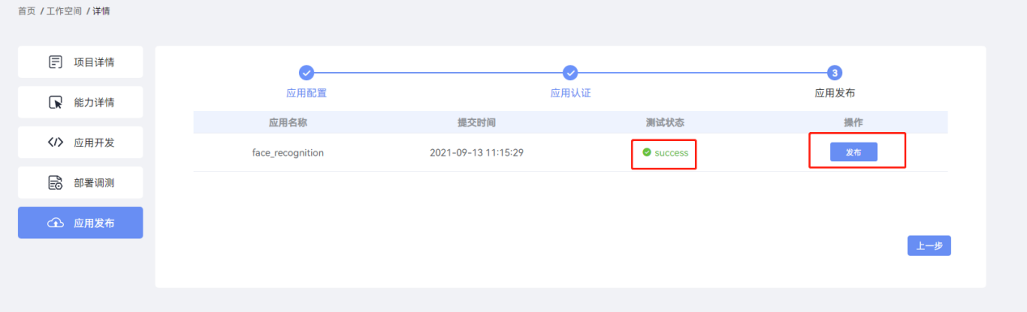

发布成功，不仅可以在AppStore看到该应用，也可以在能力中心看到所发布的能力

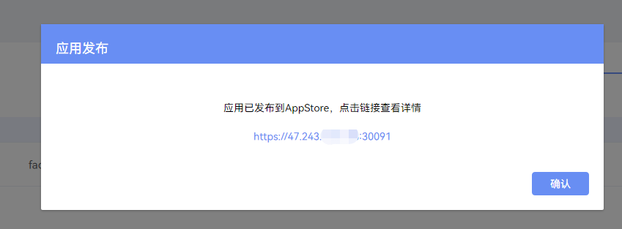

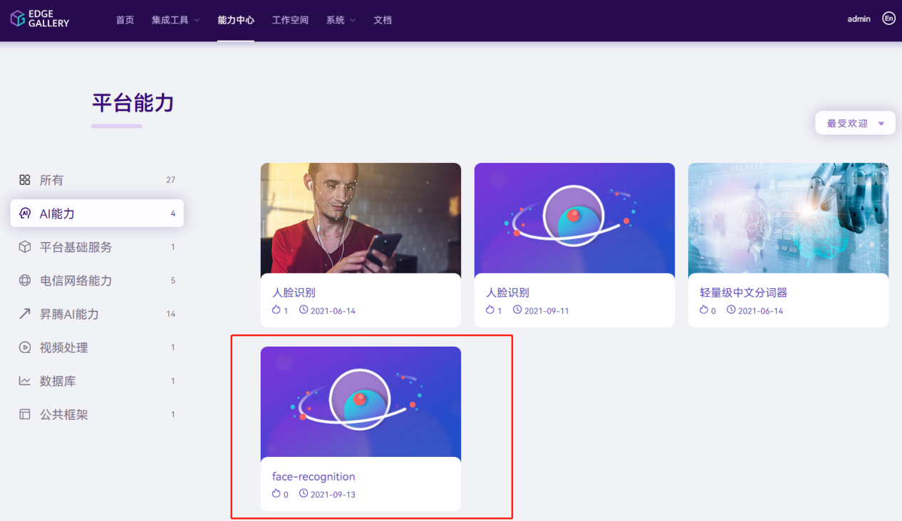

### MECM实例化应用

#### 同步应用

应用管理->应用包管理->从应用市场同步，勾选应用，点击确认

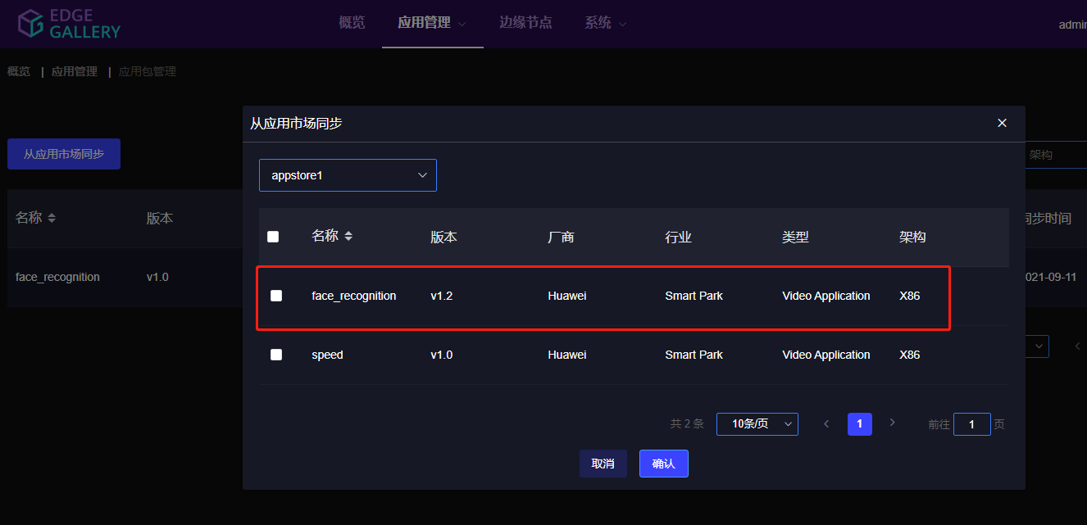

#### 分发到边缘节点

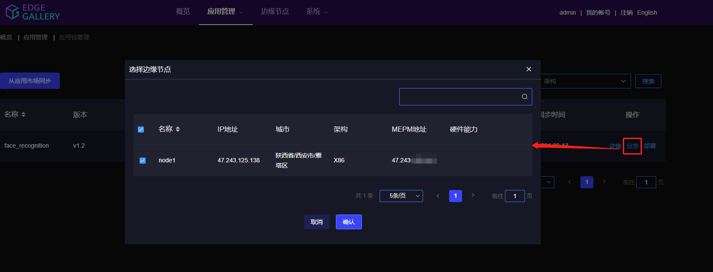

#### 部署

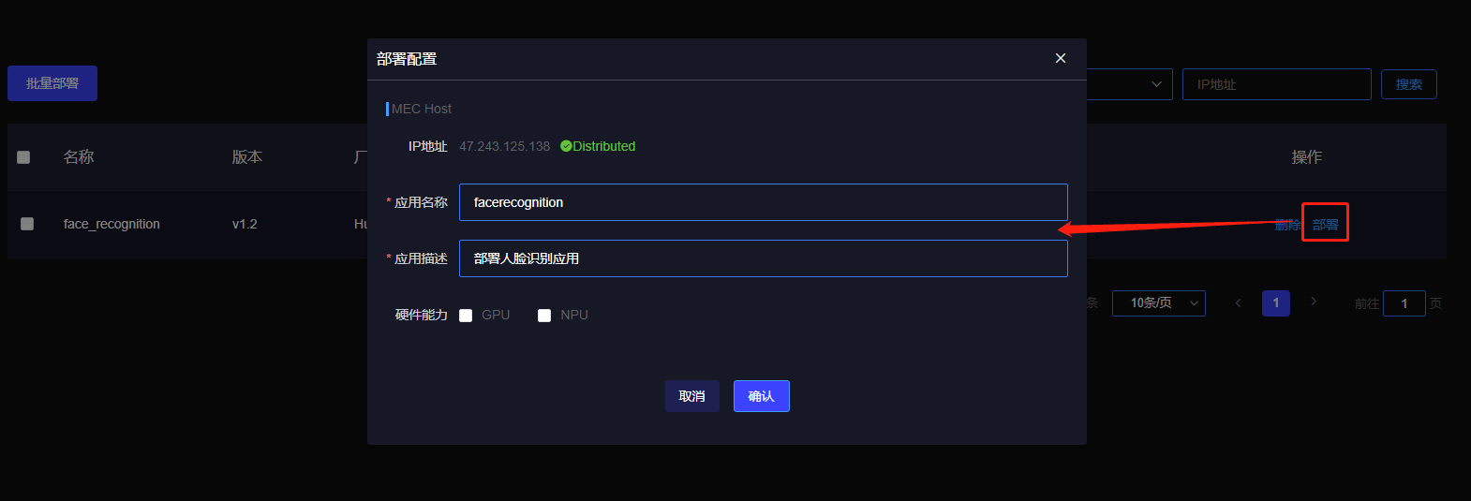

部署成功

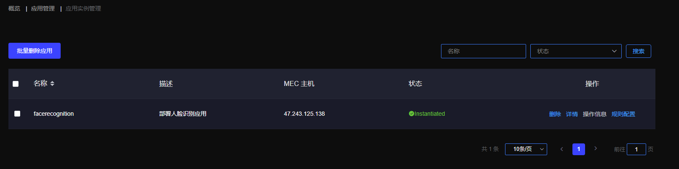

### 区别

Monitor应用在Developer平台创建过程中，需要勾选服务发现和之前发布的face-recognition能力，不需要上传服务发布配置。

其他步骤一模一样。

